高度控制测量过程有效性确认记录
编号:
测量过程编号 |  | 01 | 测量过程名称 | 接地电阻测试 | 测量过程规范编号 |  | MR-JL-01
所在部门 |  | 生产部 | 测量项目 | 接地电阻 | 控制程度 |  | 高度控制
测量过程要素概述：用标准电阻为核查标准进行测量
测量设备：接地电阻测试仪
测量方法：将0.1Ω标准电阻连接接地电阻测试仪上，读出数据，并记录。
环境条件：5℃-40℃
测量软件；无
操作者技能：设备操作人员，经培训合格上岗，有两年以上经验。
其他影响量：无
有效性确认记录:
用接地电阻仪对标准电阻进行称重，对测量过程的有效性进行确认：
2021年06月17日员工吴连用接地电阻对标准电阻重复三次测量，取三次平均值为0.105Ω。
2021年06月18日员工吴连用接地电阻对标准电阻重复三次秤重，取三次平均值为0.101Ω
公司的接地电阻测量结果不确定度评定为U=0.006 k=2
E==0.47≤1
当E≤1时，此测量过程有效。

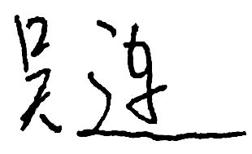
确认人员： 日期：2021.06.18
变更记录:

日期 | 变更内容 |  |  |  |  | 批准人

